**Муниципальное казенное дошкольное образовательное учреждение**

**Левашинский р-он с Мекеги «Детский сад «Ласточка »**

Программа Кружковой работы: Нетрадиционные способы рисования «Волшебные ладошки» для детей второй младшей группы

(от 3 до 4 лет).

|  |
| --- |
|  |
|  |

Руководитель: Абидова С.

Срок реализации: 8 месяцев.

Количество детей: 10

Форма работы с детьми:

Занятия проводятся с группой детей 1 раз в неделю (во 2-й половине дня). Продолжительность занятий 15 минут.

Курс занятий рассчитан на 8 месяцев (с октября по май).

***«Волшебные Ладошки»***

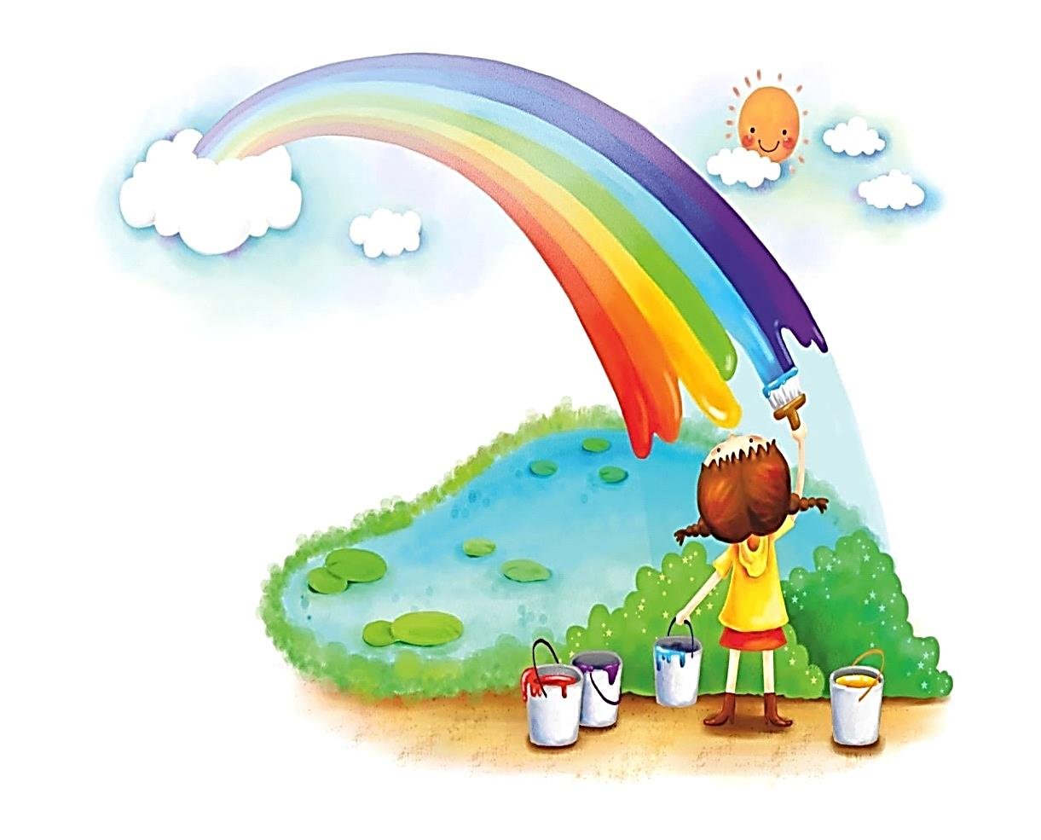

# Содержание

Пояснительная записка Программа кружка [дополнительного образования](http://www.pandia.ru/text/category/dopolnitelmznoe_obrazovanie/)  «Волшебные ладошки» Календарно – тематический план рабочей программы  кружка дополнительного образования «Волшебные ладошки» Перспективный план программы  кружка дополнительного образования  «Волшебные ладошки»

5.  Ожидаемые результаты и социальный эффект

6.  Источники информации

Пояснительная записка

Все дети любят рисовать.

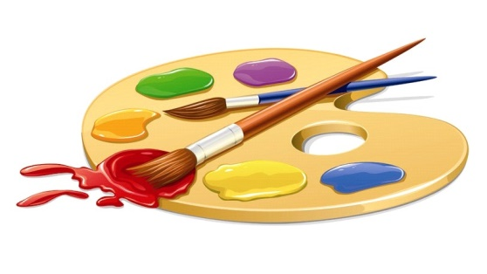

Всё вызывает интерес:

Далёкий космос, ближний лес,

Цветы, машины, сказки, пляски…

Всё нарисуют: были б краски,

Да лист бумаги на столе,

Да мир в семье и на земле.

В. Берестов

Развитие творческого потенциала личности должно осуществляться с раннего детства, когда ребёнок под руководством взрослых начинает овладевать различными [видами деятельности](http://www.pandia.ru/text/category/vidi_deyatelmznosti/), в том числе и художественной. Большие возможности в развитии творчества заключает в себе изобразительная деятельность и, прежде всего рисование. Рисование является важным средством эстетического воспитания: оно позволяет детям выразить своё представление об окружающем мире, развивает фантазию, воображение, даёт возможность закрепить знание о цвете, форме. В процессе рисования у ребёнка совершенствуется наблюдательность, восприятие, художественный вкус, творческие способности, умение доступными средствами самостоятельно создавать красивое. Занятия рисованием развивают умение видеть прекрасное в окружающей жизни, в произведениях искусства. Собственная художественная деятельность помогает детям постепенно подойти к пониманию произведений живописи, графики, скульптуры, декоративно-прикладного искусства. В детское творчество необходимо включать разные краски, тушь, мелки, учить детей пользоваться разнообразными изобразительными материалами. Опыт работы свидетельствует: рисование необычными материалами и оригинальными техниками позволяет детям ощутить не забываемые положительные эмоции. Эмоции, как известно, - это и процесс, и результат практической деятельности, прежде всего художественного творчества.

Нам взрослым, необходимо пробудить в ребёнке положительные эмоции и чувство красоты. Именно от нас зависит, какой – богатой или бедной – будет его духовная жизнь. Следует помнить: если восприятие прекрасного не будет подкреплено участием ребёнка в созидании красоты, то, как считают, в ребёнке формируется «инфантильная восторженность». А так как у детей младшего возраста ещё не сформированы графические навыки и умения, что мешает им выражать в рисунках задуманное, поэтому рисунки детей получаются неузнаваемыми и далёкими от реальности. И,  вследствие этого у многих детей исчезает желание рисовать. Использование нетрадиционных способов изображения позволяет разнообразить способности ребёнка в рисовании, побуждает интерес к исследованию изобразительных возможностей ребёнка в рисовании, возможностей материалов, и как следствие, повышают интерес к изобразительной деятельности в целом.

Нетрадиционное рисование основано на творческой фантазии, интересно тем, что рисунки у всех детей получаются разными.  Оно привлекает своей простотой и доступностью. Такое рисование раскрывает возможность использования хорошо знакомых им предметов в качестве художественных материалов, удивляет своей непредсказуемостью. Необычные способы рисования так увлекают детей, что, образно говоря, в детях разгорается настоящее пламя творчества.

Главное и то, что нетрадиционное рисование играет важную роль в общем психическом развитии ребёнка. Ведь главным является не конечный продукт – рисунок или поделка, а развитие личности: формирование уверенности в себе, в своих способностях.

Научившись выражать свои чувства на бумаге, ребёнок начинает лучше понимать чувства других, учится преодолевать робость, страх, перед тем, что ничего не получится. Он становиться более уверенным, спокойным. Овладение различными материалами, способами работы с ними, понимание их выразительности позволяет детям более эффективно использовать их при отражении в рисунках своих впечатлений от окружающей жизни.

Но для того чтобы дети занимались творчеством необходимо руководство со стороны взрослых. Поэтому делается акцент на совместную работу с взрослым. Важно вовремя раскрыть перед родителями способности каждого ребёнка и дать соответствующие рекомендации.

Программа дополнительного образования кружка «Волшебные ладошки» является программой художественно-эстетической направленности.

В программе прослеживаются меж предметные связи с другими образовательными областями, такими как Коммуникация. Речевое развитие, Художественное творчество, Познание.

Актуальность использования нетрадиционного рисования  в образовательном процессе в первую очередь связана с возможностью использования его как средства развития мелкой моторики рук. Использование пальчикового рисования обеспечивает хорошую тренировку пальцев, способствует выработке движений кисти, развивает точность, координацию мелких движений пальцев. Как известно, всё это стимулирует развитие речи у детей. Кроме того, для детей младшего возраста тренировка пальцев важна с точки зрения выработки основных элементарных умений, таких, как одевание и раздевание, застегивание и расстегивание пуговиц, манипулирование ложкой.

Срок реализации программы: 8 месяцев.

Цель программы:

Развитие творческих способностей детей 3-4 лет и формирование у них специальных знаний, умений и навыков средствами  нетрадиционного рисования.

Задачи программы:

Образовательные:



- Обучать приемам нетрадиционной техники рисования и способам изображения с использованием различных материалов.

- Учить детей видеть и понимать прекрасное в жизни и искусстве.

- Подводить детей к созданию выразительного образа при изображении предметов и явлений окружающей деятельности.

- Формировать умение оценивать созданные изображения.

- Развивать эмоциональную отзывчивость при восприятии картинок, иллюстраций.

- Обращать внимание детей на выразительные средства, учить замечать сочетание цветов.

- Развивать творческие способности детей.

- Воспитывать у детей интерес к изобразительной деятельности.



- Воспитывать культуру деятельности, формировать навыки сотрудничества.

Воспитательные:

* Воспитывать эстетическое отношение к действительности, трудолюбие, аккуратность, усидчивость, терпение, умение довести начатое дело до конца, [взаимопомощь](http://www.pandia.ru/text/category/vzaimopomoshmz/) при [выполнении работы](http://www.pandia.ru/text/category/vipolnenie_rabot/).
* Воспитывать интерес к искусству.
* Развивающие:
* Развивать способность работать руками, образное мышление, внимание, фантазию, творческие способности;
* Развивать память, внимание, пространственное воображение;
* Развивать познавательно – [исследовательскую деятельность](http://www.pandia.ru/text/category/nauchno_issledovatelmzskaya_deyatelmznostmz/).
* Развивать самостоятельность и аккуратность.
* Развивать желание экспериментировать, проявляя яркие познавательные чувства: удивление, сомнение, радость от узнавания нового.

Познакомить детей с новыми для детей техниками: пальчикового рисования, рисование ладошками, рисование ватными палочкам, рисование одноразовыми вилками, рисование печатками. Всестороннее интеллектуальное и эстетическое [развитие детей](http://www.pandia.ru/text/category/razvitie_rebenka/) дошкольного возраста.

Условия реализации программы:

Данная программа рассчитана на 1 год обучения и предусмотрена для детей дошкольного возраста. Продолжительность занятия – 10 минут, один раз в неделю во второй половине дня.

Формы работы:



* беседы;
* чтение [художественной литературы](http://pandia.ru/text/category/hudozhestvennaya_literatura/);
* индивидуальная работа;
* групповая работа;
* коллективно-творческая работа;
* работа с родителями;
* игра;

оформление выставок;

Методы и приемы:

Словесный метод: игровой момент, беседа, рассказ, художественное слово, вопросы, уточняющие наводящие проблемные познавательные.

Информационно-рецептивный: рассматривание, напоминание, частичный показ, образец, объяснение, сопровождаемое показом с опорой на символы-ориентиры, устные инструкции по выполнению работы.

Репродуктивный: выполнение действий с детьми, с проговариванием, совместное действие педагога с детьми.

Исследовательский: самостоятельная работа детей.

Для воспитателей: познакомить детей с нетрадиционным рисованием, создать единое образовательное пространство детского сада и семьи для решения поставленной проблемы.

Для детей: усвоить нетрадиционное рисование.

Для родителей: познакомиться с программой, заинтересовать ребенка в изготовлении своих собственных работ.

Программа кружка основана на принципах последовательности, наглядности, целесообразности, доступности и тесной связи с жизнью.

Все задания соответствуют по сложности детям 3-4 лет.

Содержание занятий построено по следующему алгоритму:

1. Освоение основных технологических приёмов, выполнение учебных заданий;

2.  Выполнение творческих работ (индивидуальных).

Во время занятий предполагаются различные упражнения, физкультминутки,  игровые задания. Информационный материал небольшой по объёму, интересный по содержанию, даётся как перед практической частью, так и во время работы.

Методы, используемые при организации занятий с детьми:

- рисование пальчиками,



- рисование крупой,

- рисование ладошкой,

- оттиск пробкой, набрызг,

- тычок ватными палочками,

- тычок жёсткой полусухой кистью,

- оттиск смятой бумагой,

-  рисование восковыми мелками,

Структура занятий:

- Мотивация детей

С учётом возрастных особенностей дошкольников доминирует сказочно - игровая форма преподнесения материала. Сказочное повествование, игровые ситуации,  игры-путешествия, дидактические игры, погружение ребёнка то в ситуацию слушателя, то в ситуацию актёра, собеседника придают занятиям динамичность, интригующую загадочность. Педагог выступает на занятиях в роли Художницы – волшебницы «Разно цветика».

- Пальчиковая гимнастика

Разминка суставов кисти и пальчиков способствует подготовке неокрепших рук к движениям, необходимым в художественном творчестве. Позволяет детям уверенно обрабатывать различные материалы (бумагу, пластилин), без усилий использовать нструменты.

Художественно-изобразительная деятельность

Связана с содержанием конкретного занятия и включает задания, связанные с использованием выразительных возможностей материалов, техник исполнения.

- Презентация работ. Выставки детского изобразительного творчества, индивидуальные вернисажи, совместное обсуждение работ являются хорошим стимулом для дальнейшей деятельности.

Предполагаемый результат:

Значительное повышение уровня развития творческих способностей.

Расширение и обогащение художественного опыта.

Формирование умения взаимодействовать друг с другом.

Особенности набора детей: Набор детей производится в свободном порядке.

Родительские собрания по [дополнительному образованию](http://www.pandia.ru/text/category/dopolnitelmznoe_obrazovanie/) детей  проводятся  в начале учебного года  (сентябрь).  Консультации для родителей по дополнительному образованию  проводятся в течение года по желаниям родителей (при обращении).

Расписание работы кружковой работы

«Веселые ладошки »

|  |  |  |  |  |  |
| --- | --- | --- | --- | --- | --- |
|  | понедельник | вторник | среда | четверг | пятница |
| Обучение рисованию  Абидова С | 15:30- 15:40  1подгр.  15:45- 15:55  2 подгр. | 15:30-15:40  1подгр.  15:45-15:55  2 подгр. | 15:30-16:40  1подгр.  15:45-15:55  2 подгр. | 15:30-16:40  1подгр.  15:45-15:55  2 подгр.- | 15:30- 16:40  1подгр.  15:45- 15:55  2 подгр.  - |

Примечание:

1,3 неделю месяца –понедельник-среда.

2,4 неделю месяца - вторник-четверг.

**Список детей.**

|  |  |
| --- | --- |
| 1 | Абдуразакова Луиза |
| 2 | Сулейманов Хабиб |
| 3 | Ярахмедова Милана |
| 4 | Омаргаджиев Султан |
| 5 | Багандова Наира |
| 6 | Ибрагимова Салимат |
| 7 | Зиявдинова Сабина |
| 8 | Омарова Самира |
| 9 | Рашидов Нурмагомед |
| 10 | Ярахмедова Джувайрат |



**Перспективное планирование.**

## Октябрь

**Рисование пальчиками.**

**1**Цель: Учить наносить ритмично и равномерно точки на всю поверхность бумаги.

**2.«Ягодка за ягодкой «(на кустиках)**

Цель: Создание ритмичной композиции. Сочетание изобразительных техник: рисование веточек цветными карандашами и ягодок – ватными палочками.

**3. «Вот ёжик - ни головы, ни ножек»**

Цель: Создание образа ёжика в сотворчестве с воспитателем: дорисовывание «иголок» - коротких прямых линий. Дополнение образа по своему желанию.

**4. « Рябинка»**

Цель: Учить рисовать на ветке ягодки (пальчиками).

## Ноябрь

**Рисование пальчиками.**

**1. «Вот какие ножки у сороконожки»**

Цель: Освоение техники рисования вертикальных линий. Дорисовывание ножек длинной сороконожке.

**2.« Божьи коровки на лужайке»**

Цель: Продолжать упражнять в технике рисования пальчиками.

**3. «Озорные паучки».**

Цель: Продолжить учить детей дорисовывать линии пальчиками.

**4. «Вкусная ягодка брусничка»**

Цель: Закрепить навык равномерно наносить тычки пальцем.

## Декабрь

**Рисование ладошкой.**

**1.«Цветочек на полянке»**

Цель: Познакомить с техникой рисования ладошкой.

**2. «Озорные бабочки».**

Цель: Учить детей равномерно наносить отпечатки на лист бумаги.

**3.«Весёлые рыбки»**

Цель: Продолжать учить рисовать с помощью ладошки. Развивать воображение.

**4.«Солнышко лучистое»**

Цель: Рисование ладошками. Учить быстро, наносить краску на ладошку и делать отпечатки-лучики у солнышка. Развивать цветовосприятие.

## Январь

**Прижми и отпечатай.**

**1.«Красивые листочки»**

Цель: Освоение художественной техники печатания.

**2 «Мои рукавички»**

Цель: Упражнять в технике печатания. Закрепить умение украшать предмет несложной формы.

**3.«Птички – невелички»**

Цель: Продолжить знакомство с возможностью получения образов с помощью отпечатков ладошек.

## Февраль

**Прижми и отпечатай.**

**1.« Цветочек радуется солнышку»**

Цель: Упражнять в технике печатания печатками (картофель)

**2.«Вот какой у нас салют!»**

Цель: Создание красивой коллективной композиции в сотворчестве с воспитателем. Рисование огней салюта нетрадиционными приемами (примакивание тампоном)

**3.« Автомобиль для папы»**

Цель: Учить украшать заготовку по своему усмотрению.

**4 «Нарядные матрешки»**

Цель: Упражнять в технике печатания. Развивать чувство ритма, композиции.

## Март

**Рисование в техники тычком.**

**1.«Мои любимые домашние животные»**

Цель: Познакомить с техникой рисования тычком полусухой жёсткой кистью .

**2.«Весёлый снеговичок»**

Цель: Упражнять в технике тычка полусухой жёсткой кистью.

**3.«Цыплятки»**

Цель: Самостоятельный выбор художественных материалов.

**4.« Одуванчики»**

Цель: Закрепить умения детей использовать знакомые техники рисования.

## Апрель

**Такое интересное рисование.**

**1.«Моя любимая чашка»**

Цель: Закрепить умение украшать простые по форме предметы, нанося рисунок по возможности равномерно на всю поверхность.

2**.«Полосатые полотенца для лесных зверушек»**

Цель: Закрепить умение рисовать узоры из прямых и волнистых линий пальчикам и ватной палочкой.

**3. «Весенние цветы»**

Цель: Закрепить умение печатания ладошкой.

**4. «Радуга-дуга»**

Цель: Создание образа сказочной радуги и цветных королевств (по выбору, развитие творческого воображения

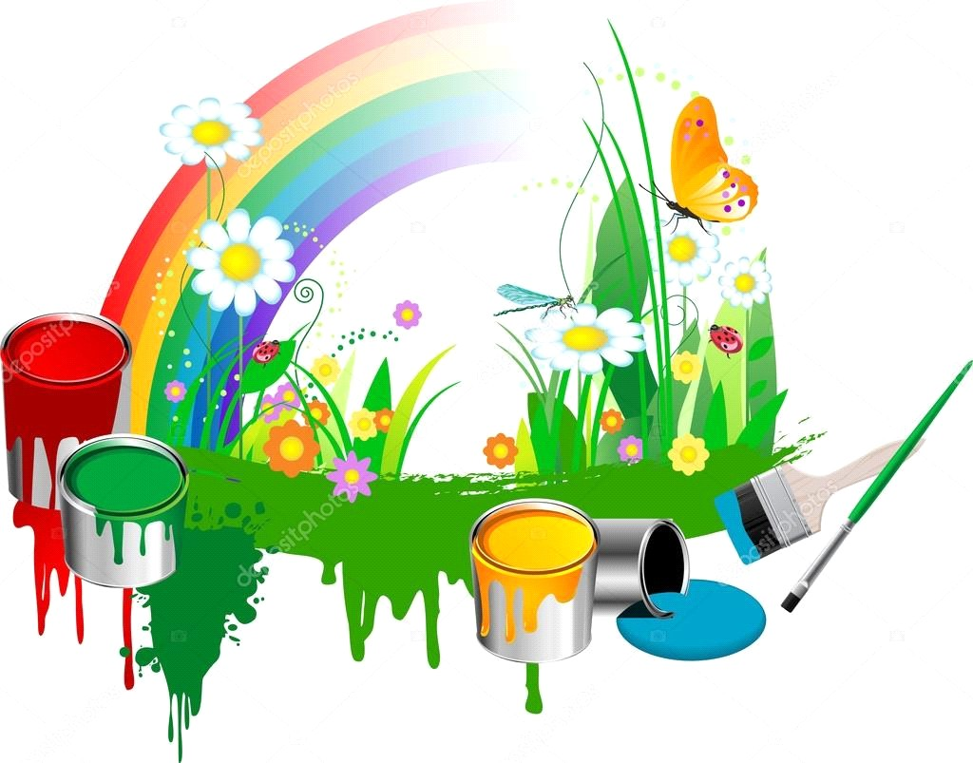

Список используемой литературы.

1. Лыкова И.А. «Изобразительная деятельность в детском саду».

Учебно-методическое пособие.- М.:Карапуз-Дидактика,2009.-123с.

1. Лыкова И.А. «Программа художественного воспитания, обучения и развития детей дошкольного возраста «Цветные ладошки»». Учебно-методическое пособие.- М.: Карапуз-Дидактика,2007.-135с.
2. Штейнле Н.Ф. «Изобразительная деятельность. Младшая группа». Конспекты занятий.- Волгоград: Корифей,2005.- 107с.